Название, сорт НА 2025Г  ПИОНЫ часть 3 | Описание | Цена | шт
ПИОН ПИНК ГАВАЙЯН КОРАЛ  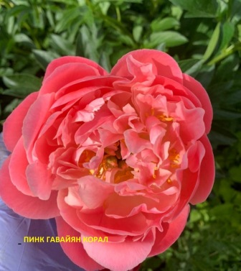 | Н-90см, полумахровый, цветы чашевидные ,кораллово-розовые ,ароматные  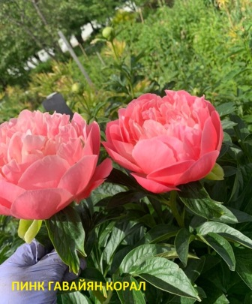 | 500+700+  1000+1200+1500 | 1+3+2+3+1 | 3К от тепл
ПИОН КОРАЛ сорт? Фото+ полумахровый  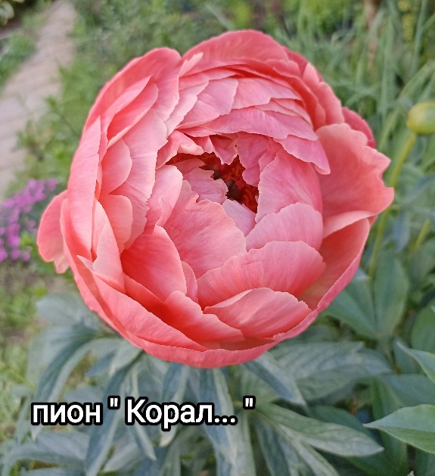 | 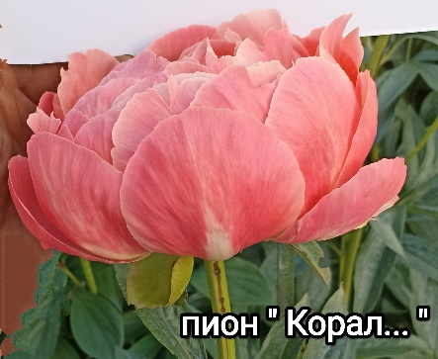 | 500+700+  1200+1500 | 2+2+2+1 | 3К от тепл
ПИОН КОРАЛ ПОМ ПОМ Coral Pom Pom  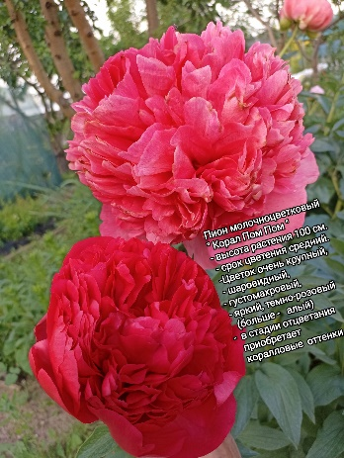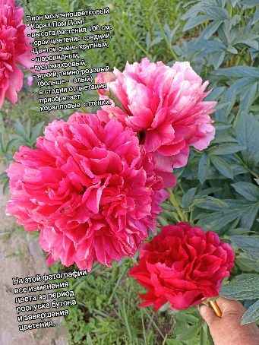 | Н-85СМ. средне-раннегого срока цветения.Огромные розовые цветы бомбовой формы переходят в смесь кораллово-розового и светло-розового с более темными розовыми размытыми краями на кончиках лепестков. Цветки густомахровые, крупные, кремово-розового цвета с плавным градиентом. Превосходная срезка. Долго стоят в букетах в вазе. | 1 500 | 2 | 3К от тепл
ПИОН ПАСТЕЛЬЭЛЕГАНС Paeonia Pastelegance  Под ЗАПРОС 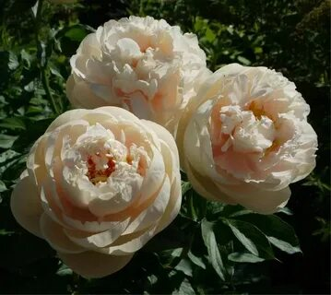 | Н-85СМ.Гибрид. Цветок шикарный, диаметром 20-22 см, махровый, пастельный розово-персиковый с золотистыми тычинками повсюду среди лепестков. Внешние лепестки округлые, большие, окружают массу «взъерошенных» лепестков. | 10 000 | 1 | 3К от тепл
ПИОН НОВОСТЬ АЛТАЯ Paeonia Novost` Altaya  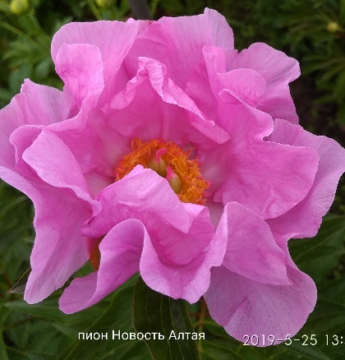 | Н до 1М. Цветок простой, двурядный, диаметром 14-15 см, очень редкой светло-сиренево-розовой окраски, блекнет до розового. Лепестки крупные оригинально сложенные, с гофрированными краями. Пестики многочисленные с малиновыми рыльцами. Аромат сильный, терпкий. Стебли толстые прочные. Срок цветения ранний. | 1000+1500+2500 | 7+1+3 | 3К от тепл
ПИОН ХОТ ЧОКОЛАТ Paeonia Hot Chocolate  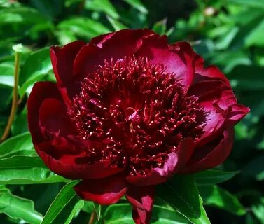 | Н-90см.Японский. Выдающийся сорт, цветок диаметром 16 см, уникальный, тёмно-винно-красный, лепестки широкие, образуют чашу, стаминодии красные с золотистым окаймлением, очень необычная комбинация, аромат слабый,средне-раннего срока цветения. | 1200+1300 | 2+1 | 3К от тепл
ПИОН ПРЕЙРИ МУН Prairie Moon  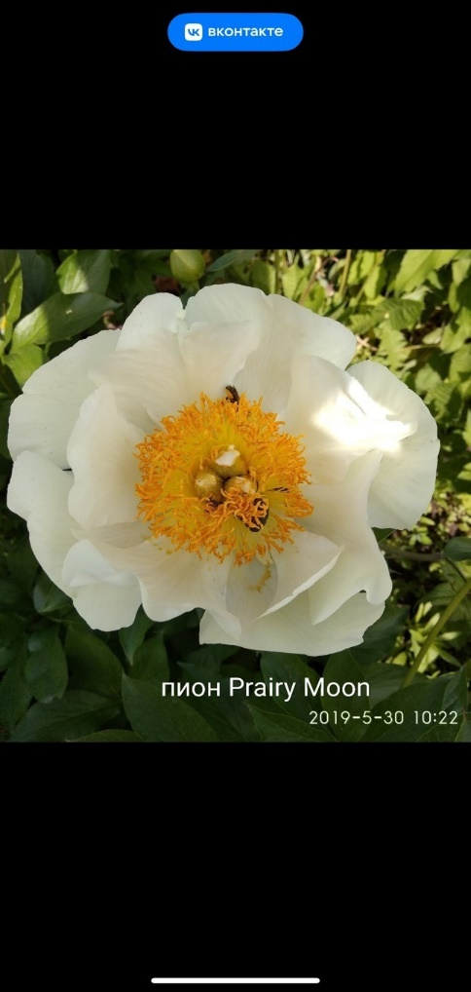 | Н-80СМ.Гибрид. Простой-полумахровый. Цветок диаметром 18 см, светло-жёлтый, позднее почти белый. Тычинки жёлтые. Аромат слабый. Есть боковые бутоны. Срок цветения средне-ранний.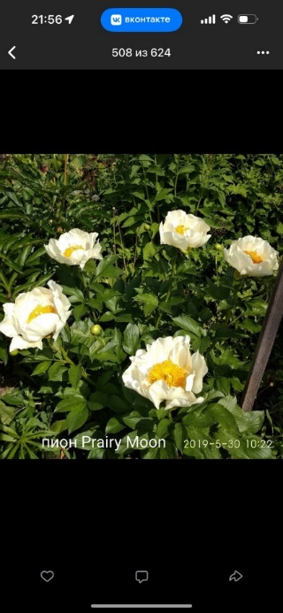 | 1200+1500 | 2+1 | 3К от тепл
ПИОН ФАЙЗЕР ТОП Feather Top  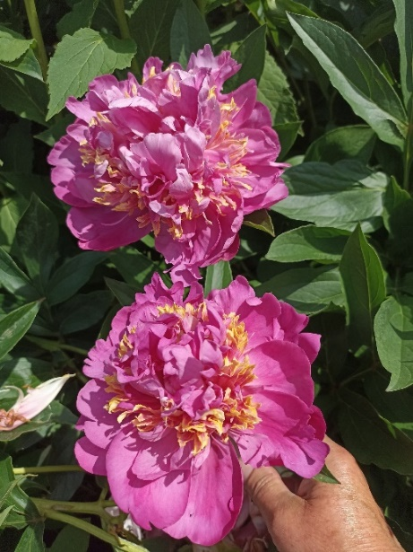 | Н-80см. Махровый - японский (промежуточная форма). Цветок диаметром 16 см, высокий, ярко-розово-карминный, 6-7 рядов лепестков, лента жёлтых стаминодий, в центре хохолок розовых лепестков.Стебли прочные. Среднего срока цветения.  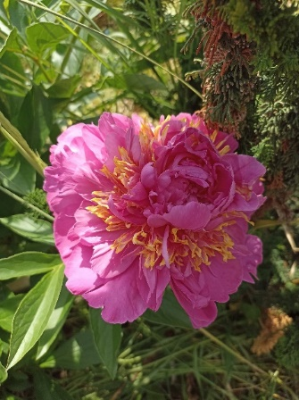 | 800+1000+  1500 | 2+1+2 | 3К от тепл
ПИОН РУТ КЛЕЙ Ruth Clay  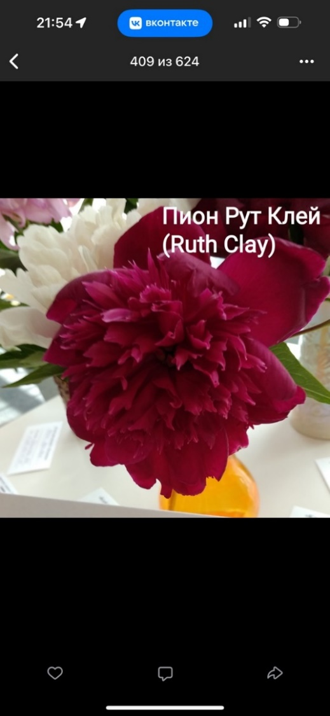 | Н-90см. Махровый корончатый. Цветок диаметром 13 см, густо-красный с каштановым оттенком. Наружные лепестки широкие бархатистые, центральные – закручены внутрь. В короне кольцо из узких лепестков с белыми кончиками. Стебли тонкие, прочные. Срок цветения средне-ранний. Отлично подходит для срезки | 600+800 | 4+1 | 3К от тепл
ПИОН ПРИМАВЕРА Primevere  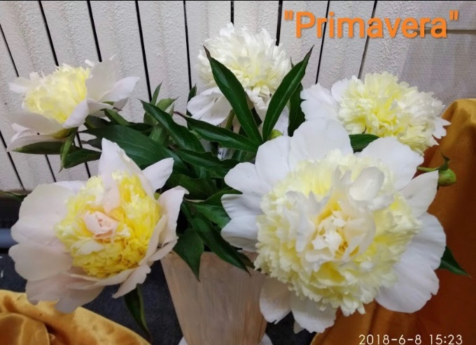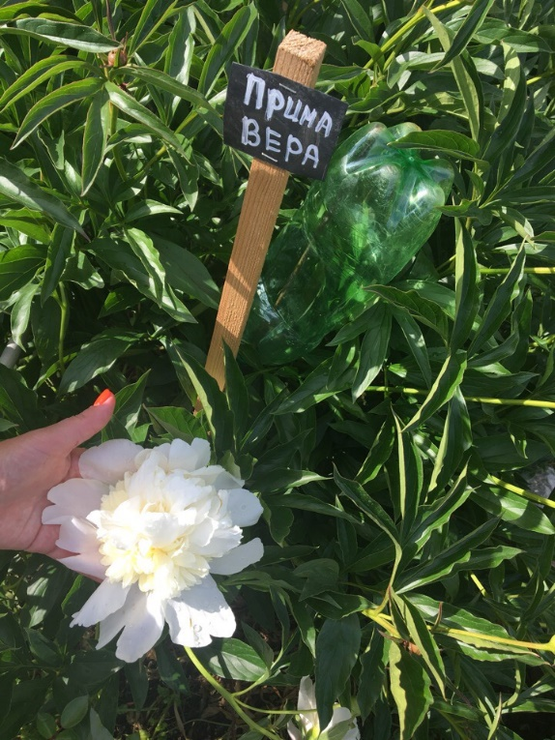 | Н-90СМ.Форма анемоновидная. Цветок среднего размера, гладкий, экстравагантный, редкой окраски. Внешние лепестки сливочно-белые, чашевидные. Центральные - короткие, узкие, канареечно-жёлтые, с возрастом светлеют. Аромат умеренный. Цветение обильное. Среднего срока цветения. | 500+700+  800+1000 | 2+1+1+1 | 3К от тепл
ПИОН "БУКЕТНЫЙ " сорт утерян  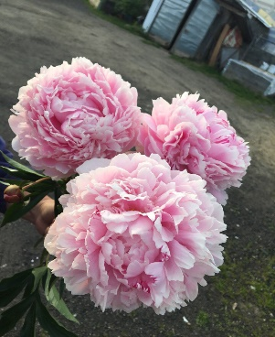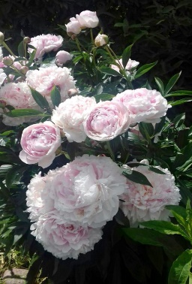 | Н-85СМ. Нежно-розовый, бомбовидный,махровый.  Средне-позднего срока. Цветение обильное. | 500 | 3 | 3К от тепл
ПИОН ТОНКОЛИСТНЫЙ "РУБРА" НЕМАХР, БОРД-КРАСНЫЙ  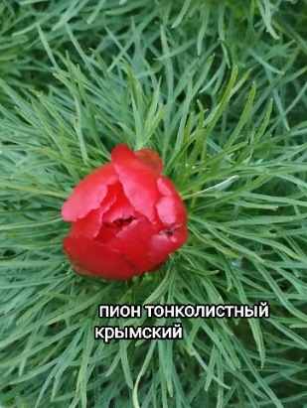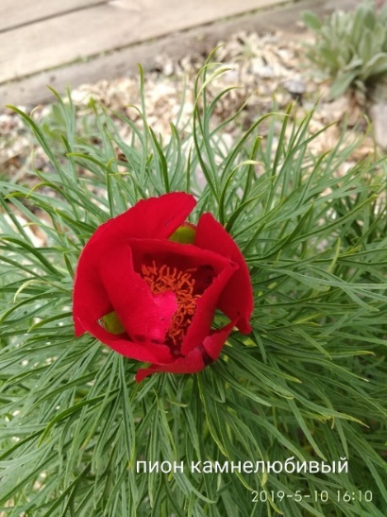 | Н-80СМ.  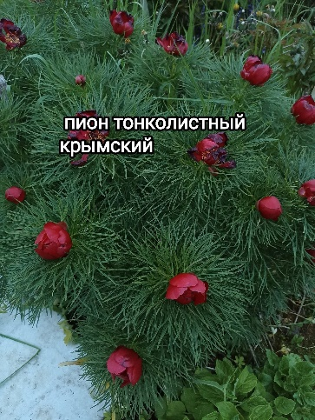 | 500+800+  1200+1500 | 3+1+3+1 | 3К от тепл
ПИОН ФЛАМИНГО Paeonia Flamingo  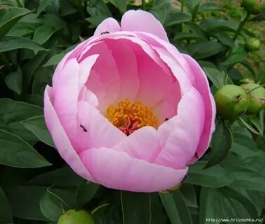 | Н-40-50СМ. Простой - полумахровый. Цветок нежно-розовый со светящимися внешними лепестками. Пестики с розовыми рыльцами. Множество боковых бутонов.Цветение обильное, длительное, в средние сроки | 1500+2000 | 2+1 | 3К от тепл
ПИОН ДЮШЕС ДЕ НЕМУР Duchesse de Nemours  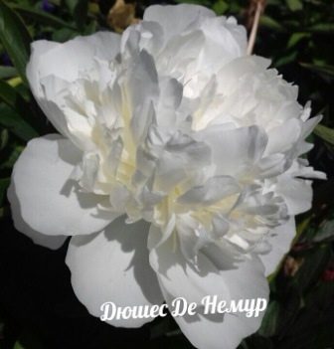 | Н-95СМ.Цветок диаметром 16 см, белый с желтоватым оттенком и зеленоватым основанием лепестков, выгорает до белого. Корона плотная. Один из самых лучших ароматных пионов | 800+900 | 1+1 | 3К от тепл
ПИОН КОРАЛ ЧАРМ  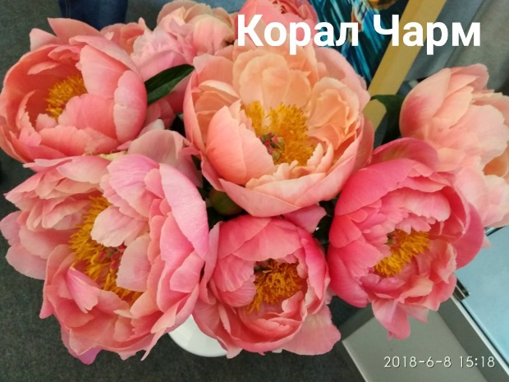 | Н-90СМ. Раннего срока цветения. Цветок полумахровый, огромный, кораллово-персиковый, блестящий, при отцветании бледнеет до мандариново-жёлтого. В центре светло-жёлтые тычинки. На взрослом растении оновременно цветки различных оттенков. | 1 200 | 1 | 3К от тепл
ПИОН ЛИЛИАН УАЛЬД Lillian Wild  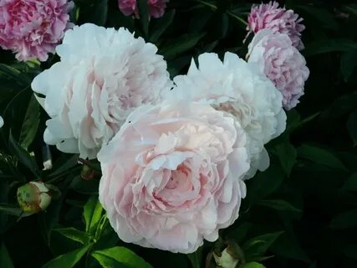 | Н-80СМ.Махровый розовидный. Цветок диаметром 18 см, кремово-розоватый, быстро становится белым, в центре возможны ободки красного. Ароматный. Высота 80 см. Срок цветения средне-поздний. | 1 200 | 3 | 3К от тепл
ПИОН АЛМА-АТА  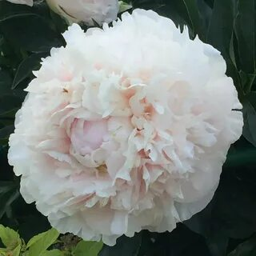 | Н-85СМ. Густомахровый, крупный Д-19см., бело-кремовый цветок с крупными лепестками, иногда на лепестках красная окантовка. С приятным ароматом.Поздний | 2 000 | 1 | 3К от тепл
ПИОН РЕД ДЕНДИ Red Dandy  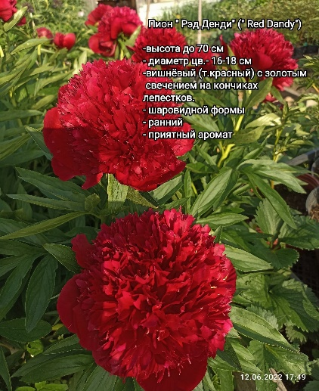 | Н-65СМ. Гибрид. Махровый бомбовидный. Ранний. Цветок вишнёвый, блестящий, с золотыми искорками на концах лепестков, подобен заполненному шару, диаметром 18 см. Очень нарядный | 1500+1800 | 1+1 | 3К от тепл
ПИОН РОУЗ ХАРТ Rose Heart  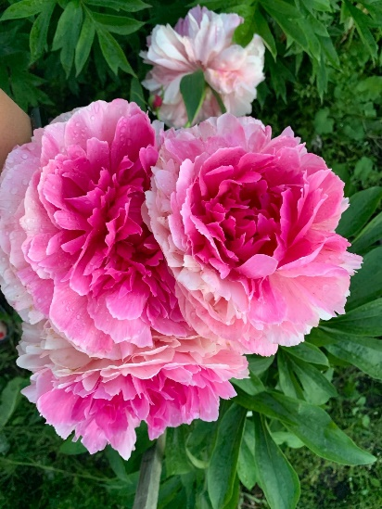 | Н-80СМ. Гибрид. Махровый. Цветок в начале цветения ярко-розовый. Внешние лепестки быстро светлеют, а внутренняя часть цветка остаётся тёмно-розовой, что выглядит очень эффектно.Срок цветения ранний. | 2500+3500+  4500 | 1+1+1 | 3К от тепл
ПИОН ГРИН ХЭЛО Green Halo  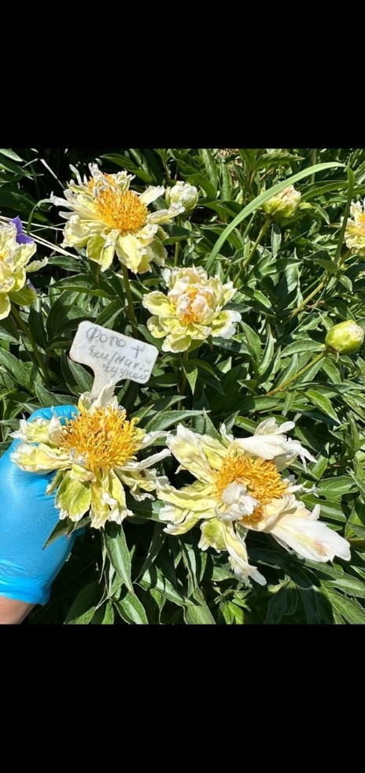 | Н-70СМ. Полумахровый. Цветок маленький, диаметром 11 см, очень необычный. Наружные лепестки белые, в основании светло-зелёные, хорошей текстуры. Внутренние лепестки образуют пучок из белых лепестков и петалодий. В центре пестики и тычинки. Срок цветения средне-ранний.  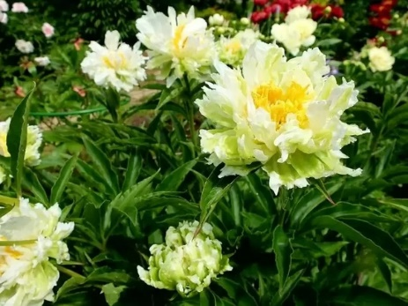 | 1500+3500 | 3+1 | 3К от тепл
ПИОН КЭРОЛ Paeonia Carol  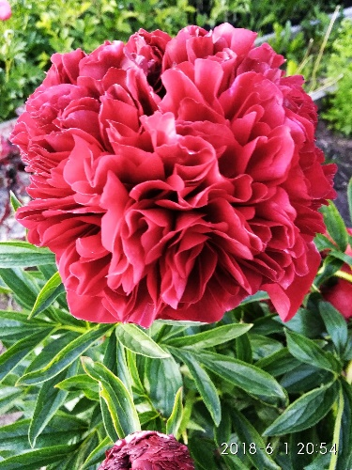 | Н-80см. Махровый розовидный. Средне-ранний. Цветок диаметром 20 см, блестящий ярко-огненно-красный с легким сиреневым отливом. Плотного красивого сложения. Не выгорает. Лепестки крупные, складчатые, образуют в центре как бы несколько макушек. Цветёт обильно. Один из лучших красных гибридов. Чемпион многих выставок. | 1000+1500 | 1+2 | 3К от тепл
ПИОН ПОЛЬ М.УАЛЬД Paul M. Wild  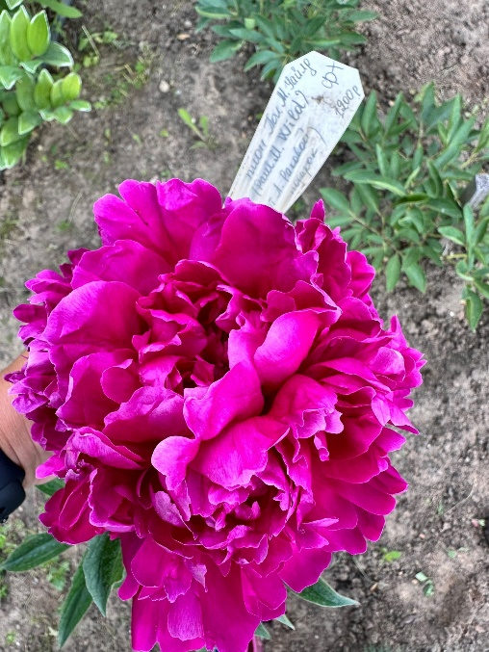 | Н-85СМ. Вначале махровый розовидный, затем махровый бомбовидный. Цветок диаметром до 20 см, бархатистый ярко-красный со слабым синим оттенком. Ароматный. Средне-поздний.  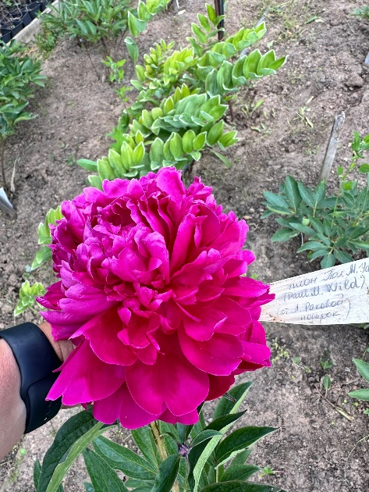 | 700+1200 | 1+2 | 3К от тепл
ПИОН РУБРА ПЛЕНА Rubra Plena бордовый  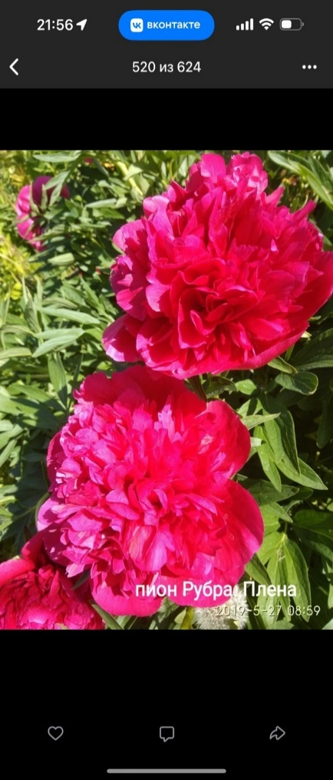 | Н-75СМ. Махровый шаровидный. Цветок блестящий, тёмно-вишнёвый, диаметром 14-15 см, не выгорает. Очень давно и хорошо известный, и столь же популярный сегодня. Очень раннего срока цветения. Очень выносливый и надёжный. | 500+700+  800+900+  1000+1200 | 2+2+3+1 | 3К от тепл
ПИОН ИТО ГИБРИД ПРЕЙРИ ЧАРМ  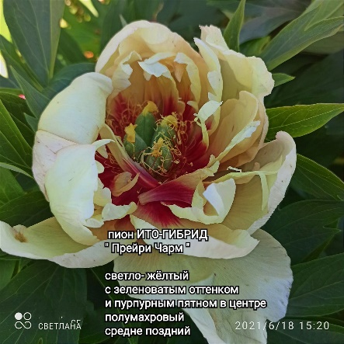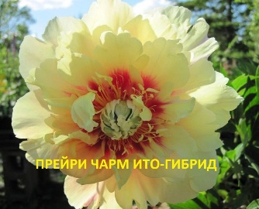 | Н-85СМ. Цветок средне-крупный, до 20-25 см в диаметре, нежно-жёлтый с пурпурными пятнами у основания центральных лепестков. Очень крепкие стебли. Листья светло-зелёные. Роскошный куст высотой 70-80 см, шириной 90 см. Цветки источают тонкий, едва уловимый аромат. | 1500+1600+1800 | 2+1+2 | 3К от тепл
ПИОН МЕСЬЕ ЖЮЛЬ ЭЛИ  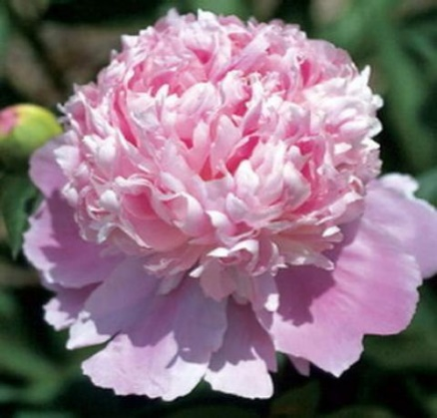 | Н-95СМ. Махровый бомбовидный. Цветок диаметром 18 см, плотный, светло-розово-сиреневый с серебристыми кончиками. Корона из загнутых внутрь лепестков. Аромат средний.Стебли прочные. Срок цетения средне-ранний. | 500+700+  800+900+  1000+1100 | 2+1+1+1+1+1 | 3К от тепл
ПИОН БОРДОВО-МАЛИНОВЫЙ МАХРОВЫЙ, с серебристыми кончиками  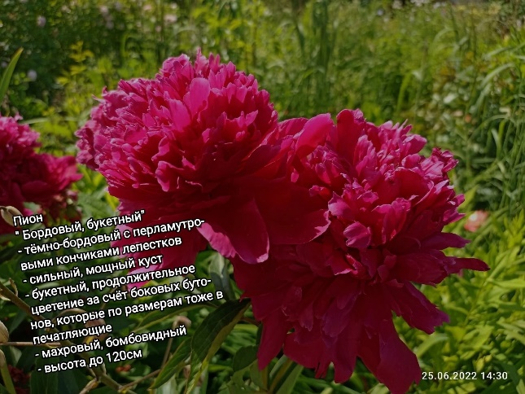 | Н-85СМ. очень старый сорт, название утеряно. ОЧЕНЬ КРАСИВЫЙ!  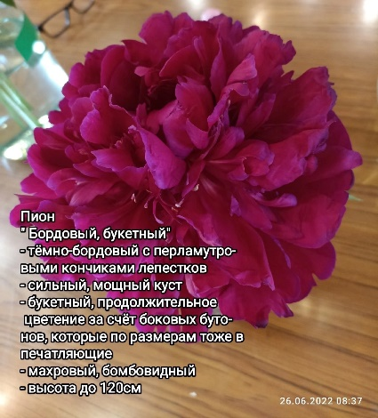 | 500 | 17 | 3К от тепл
ПИОН №4 РОЗОВЫЙ МАХРОВЫЙ, БУКЕТНЫЙ  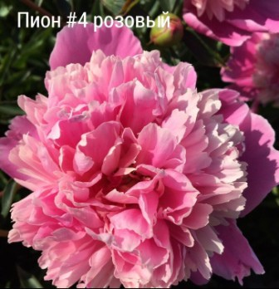 | 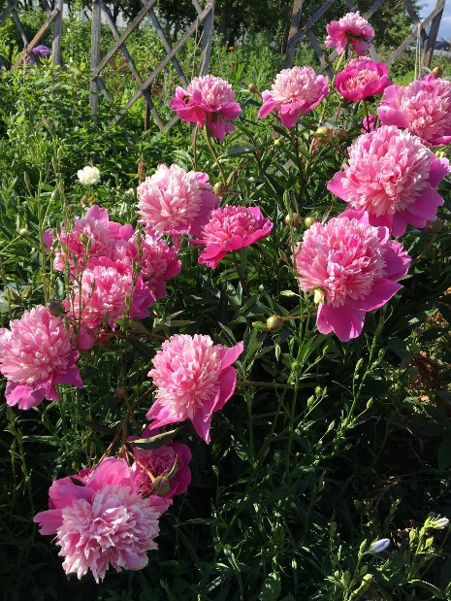 | 400 | 9 | 3К от тепл
ПИОН МИСС АМЕРИКА Miss America  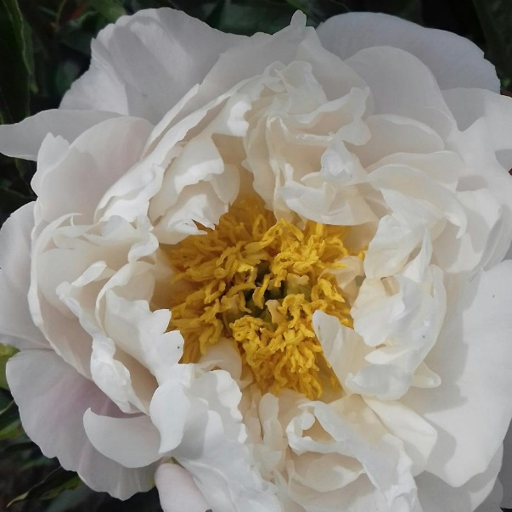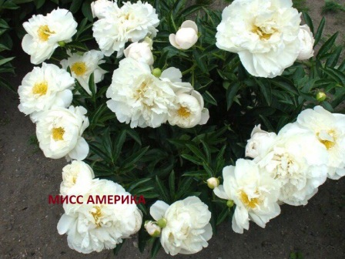 | Н-80СМ. Полумахровый. Цветок лёгкий, воздушный, белый, при роспуске розовеющий, диаметром 25 см. В центре золотистые тычинки. Срок цветения ранний. Сорт получил дважды Золотую медаль от американского общества пиона, в 1956 и в 1971 г | 1 000 | 3 | 3К от тепл
ПИОН РЕД ГРЕЙС Red Grace  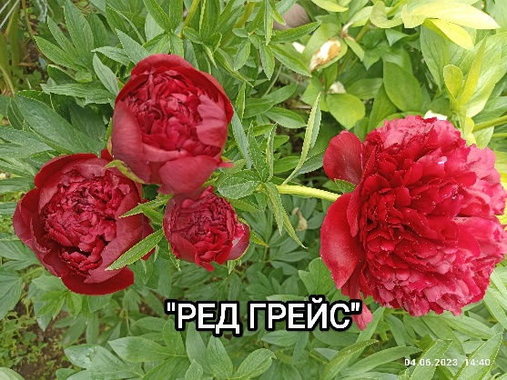 | Н-90СМ. Махровый бомбовидный. Ранний. Цветок чисто-тёмно-красный, сверкающий, диаметром 18 см, наружные лепестки округлые ровные. Центр плотный, лепестки упругие. Стебли толстые, прочные. Один из лучших красных гибридов. Чемпион многих выставок. | 900+1200 | 1+1 | 3К от тепл

